Bootcamp de preparação para a certificação AI-900 da Microsoft.

Nossa primeira prática foi a realização de um laboratório inicial proposto pela própria plataforma Azure, claro com a ajuda da Professora expert no assunto!

1 – Acessando o serviço do Azure Machine-Learning

Primeiro temos que criar uma conta no AZURE para iniciar o acompanhamento com a professora.

Em seguida pesquisamos por “Azure Machine Learning” para criar uma instância para o laboratório, clicar em “create” para iniciar as configurações, só seguir o passo a passo da Professora que vai dar bom!

Parte 1:

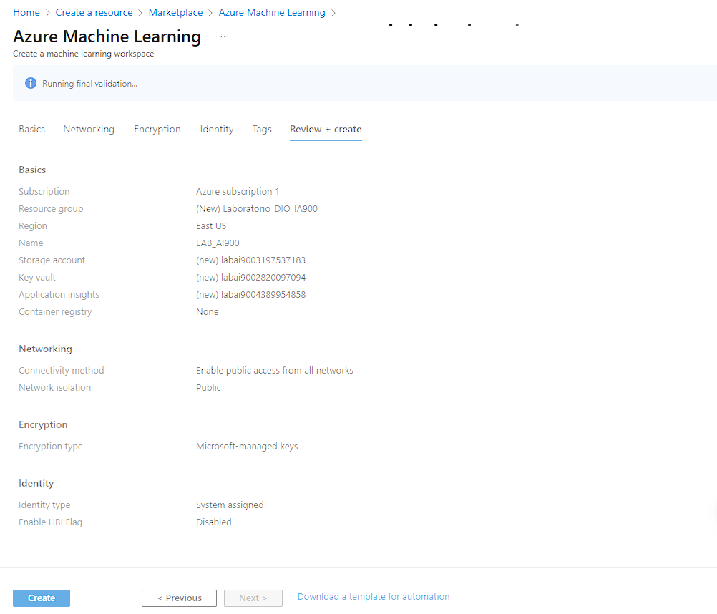

Parte 2:

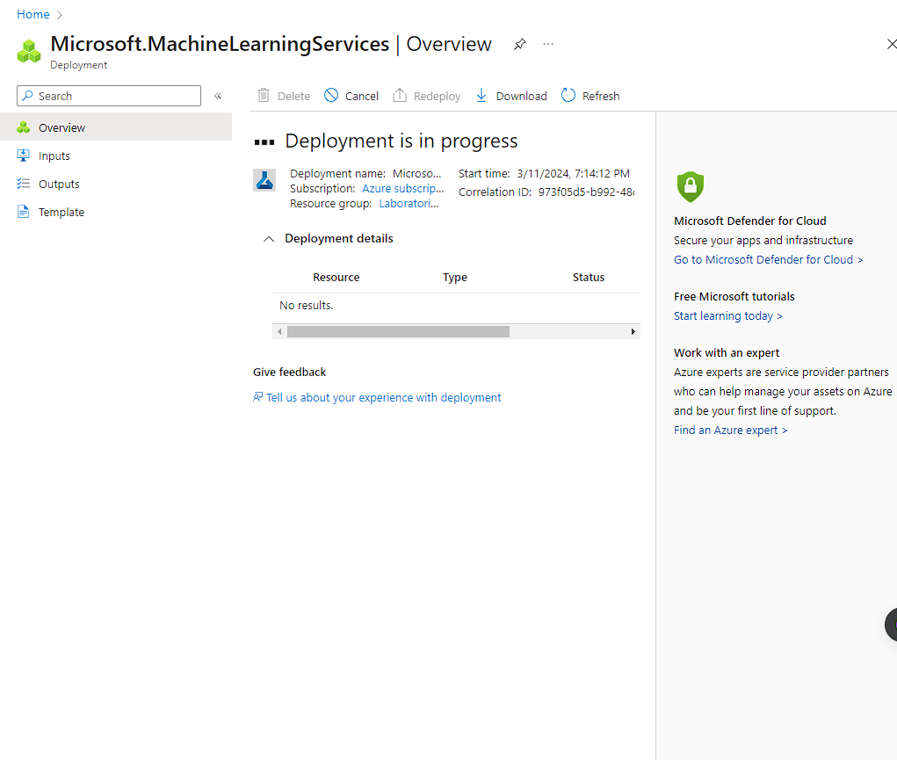

Parte 3: 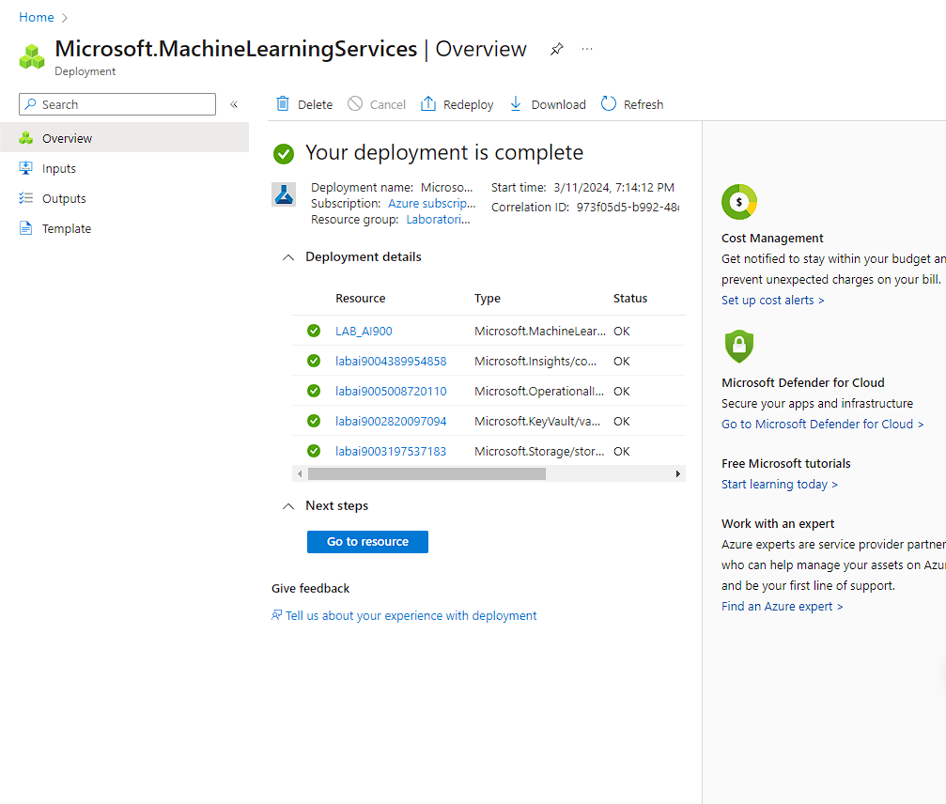

**2 – Configurando Modelos e Conjuntos de Dados:**